MediTurno
Documentacion tecnica del proyecto Spring Boot
Campo | Detalle
Proyecto | Sistema de Gestion de Citas Medicas
Entregable | Codigo, endpoints, patrones, pruebas y evidencias
Stack | Java 21, Spring Boot 4, Spring Data JPA, H2, JUnit 5, Mockito
Verificacion | mvn clean test: BUILD SUCCESS, 15 pruebas ejecutadas

Incluye diagramas, evidencias del flujo funcional y pruebas pendientes recomendadas.

1. Resumen ejecutivo
MediTurno implementa un backend REST para la gestion de citas medicas. El codigo esta organizado por capas y refleja el documento academico: modelos de dominio, servicios, repositorios, controladores, patrones de diseno y pruebas unitarias.
Aspecto | Estado
Clases principales | Modelos JPA, services, repositories, controllers, DTOs, factory, facade y strategy
Patrones | Factory Method, Facade y Strategy implementados explicitamente
Flujo funcional | Probado con especialidad, medico, paciente, servicio, disponibilidad, cita, cancelacion, reprogramacion y reporte
Pruebas | 15 pruebas en verde con JUnit 5 y Mockito

2. Arquitectura por capas
La arquitectura corresponde a MVC con Spring Boot. Los controladores exponen endpoints REST, la fachada simplifica los casos de uso de cita, los servicios concentran reglas de negocio y los repositorios acceden a H2 mediante Spring Data JPA.
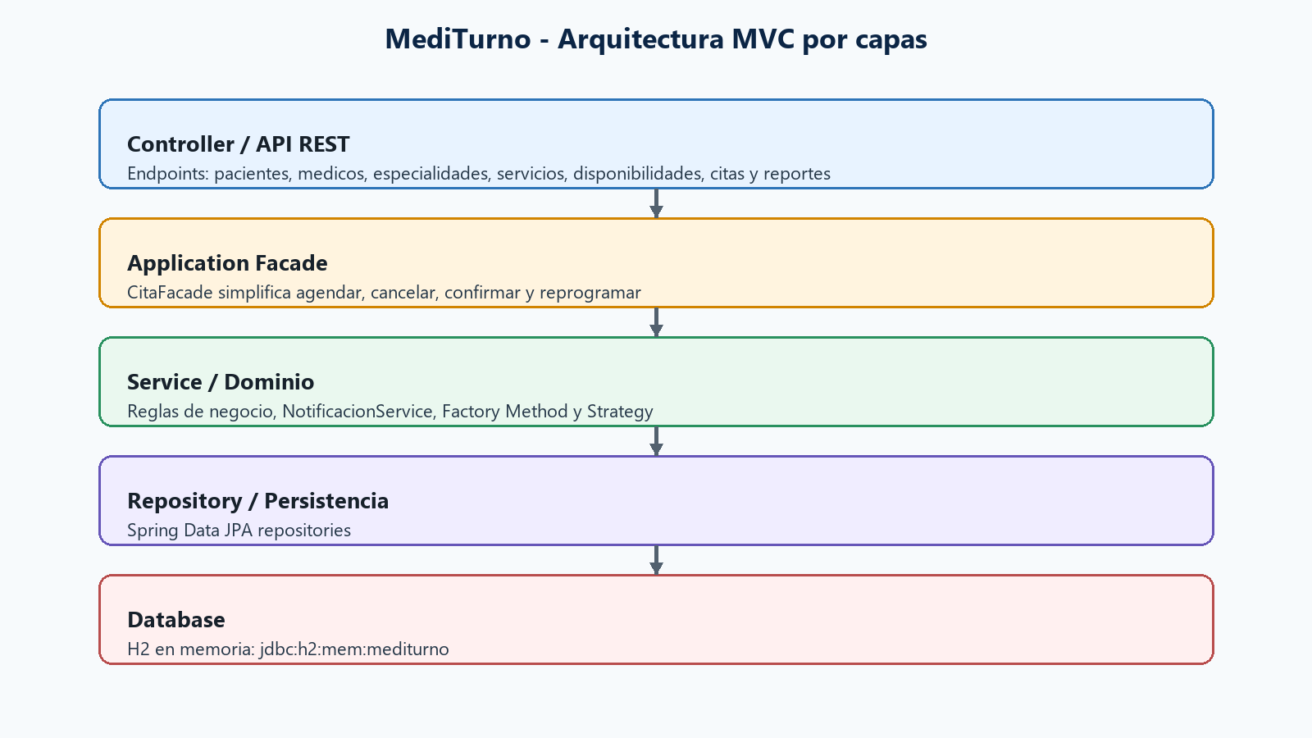
Figura 1. Arquitectura MVC por capas de MediTurno.

3. Modelo de clases
El modelo cumple el minimo de ocho clases solicitado. Las entidades principales representan pacientes, medicos, especialidades, servicios medicos, disponibilidad y citas; los enums modelan estados relevantes.
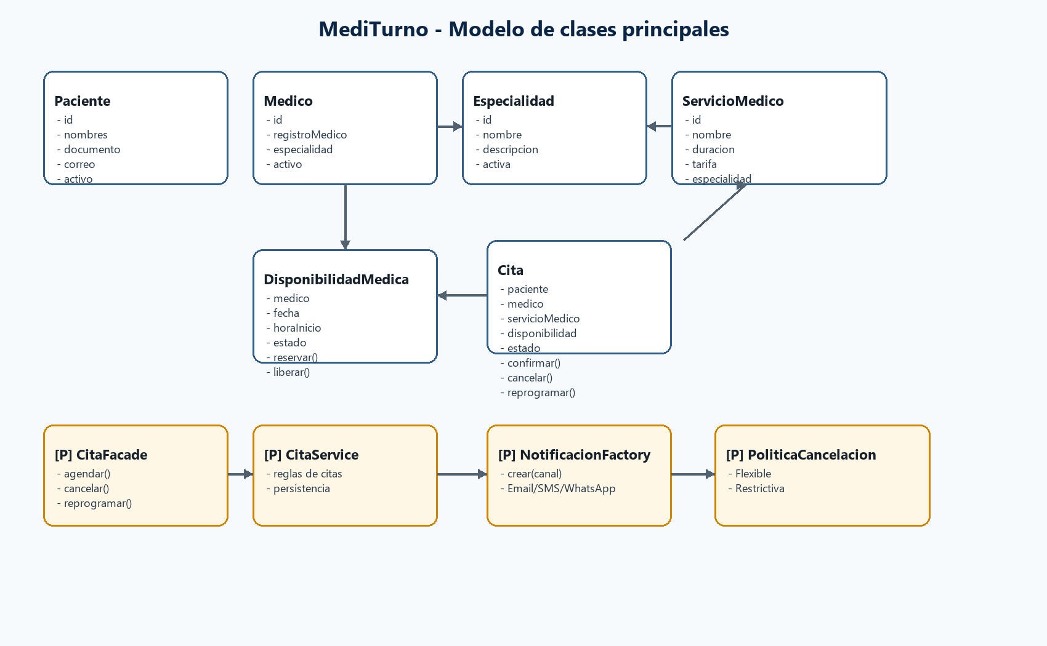
Figura 2. UML de clases principales y clases candidatas a patrones.
Capa | Clases
Modelo | Paciente, Medico, Especialidad, ServicioMedico, DisponibilidadMedica, Cita, EstadoCita, EstadoDisponibilidad
Repository | PacienteRepository, MedicoRepository, EspecialidadRepository, ServicioMedicoRepository, DisponibilidadMedicaRepository, CitaRepository
Service | PacienteService, MedicoService, EspecialidadService, ServicioMedicoService, DisponibilidadMedicaService, CitaService, NotificacionService, ReporteCitasService
Controller | PacienteController, MedicoController, EspecialidadController, ServicioMedicoController, DisponibilidadMedicaController, CitaController, ReporteCitasController
DTO | CitaRequest, CancelarCitaRequest, ReprogramarCitaRequest, DisponibilidadMedicaRequest, MedicoRequest, ServicioMedicoRequest, ReporteCitasResponse

4. Patrones de diseno
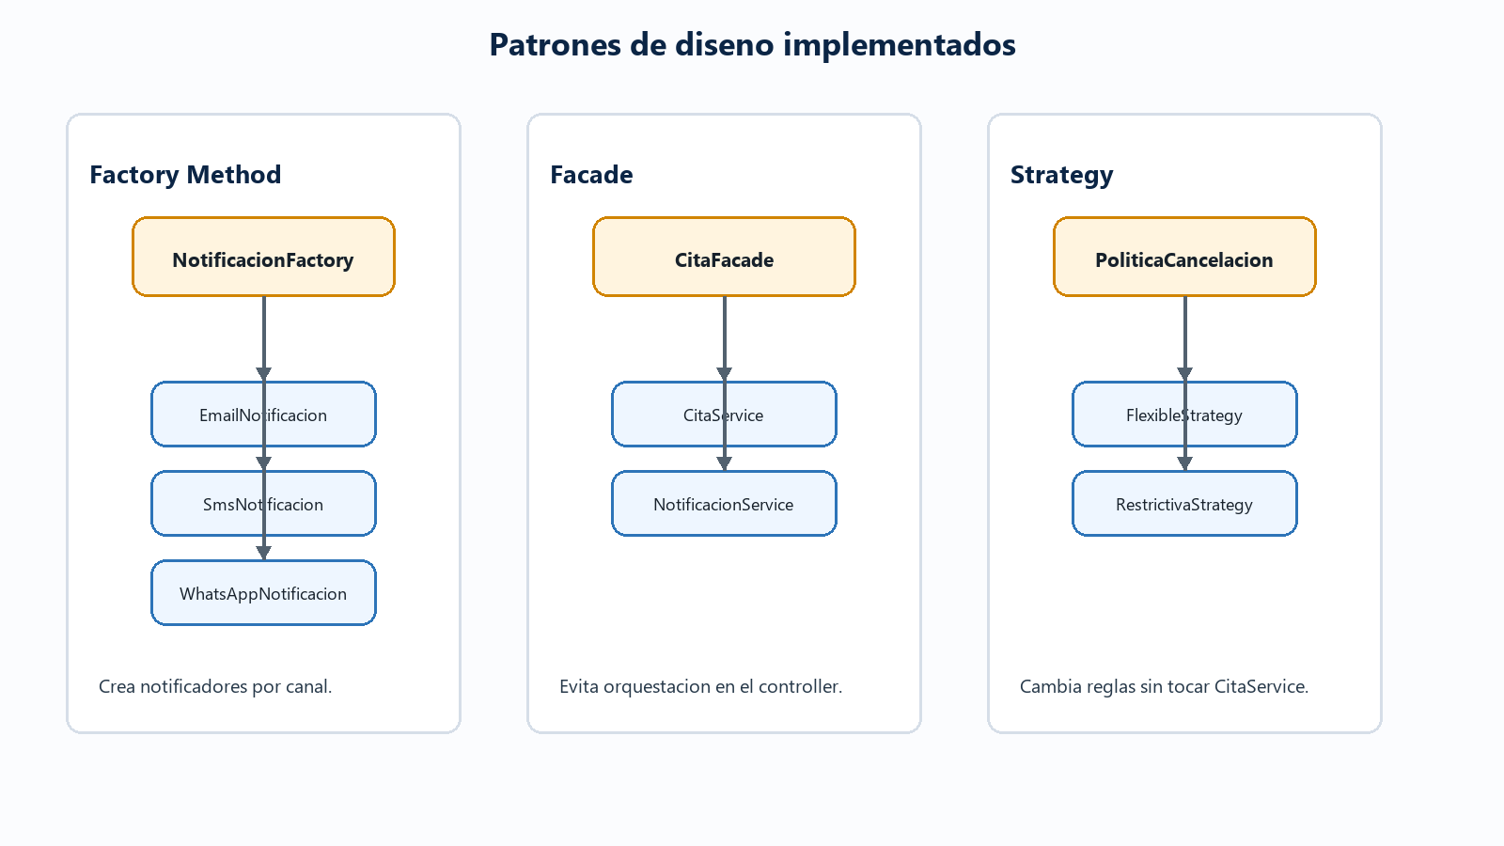
Figura 3. Patrones creacional, estructural y de comportamiento.
Categoria | Implementacion | Responsabilidad
Creacional | NotificacionFactory, Notificador, Email/SMS/WhatsApp | Crear notificaciones segun canal sin condicionales repetidos
Estructural | CitaFacade | Orquestar CitaService y NotificacionService para flujos principales
Comportamiento | PoliticaCancelacion, FlexibleStrategy, RestrictivaStrategy | Variar reglas de cancelacion sin modificar CitaService

5. Endpoints disponibles
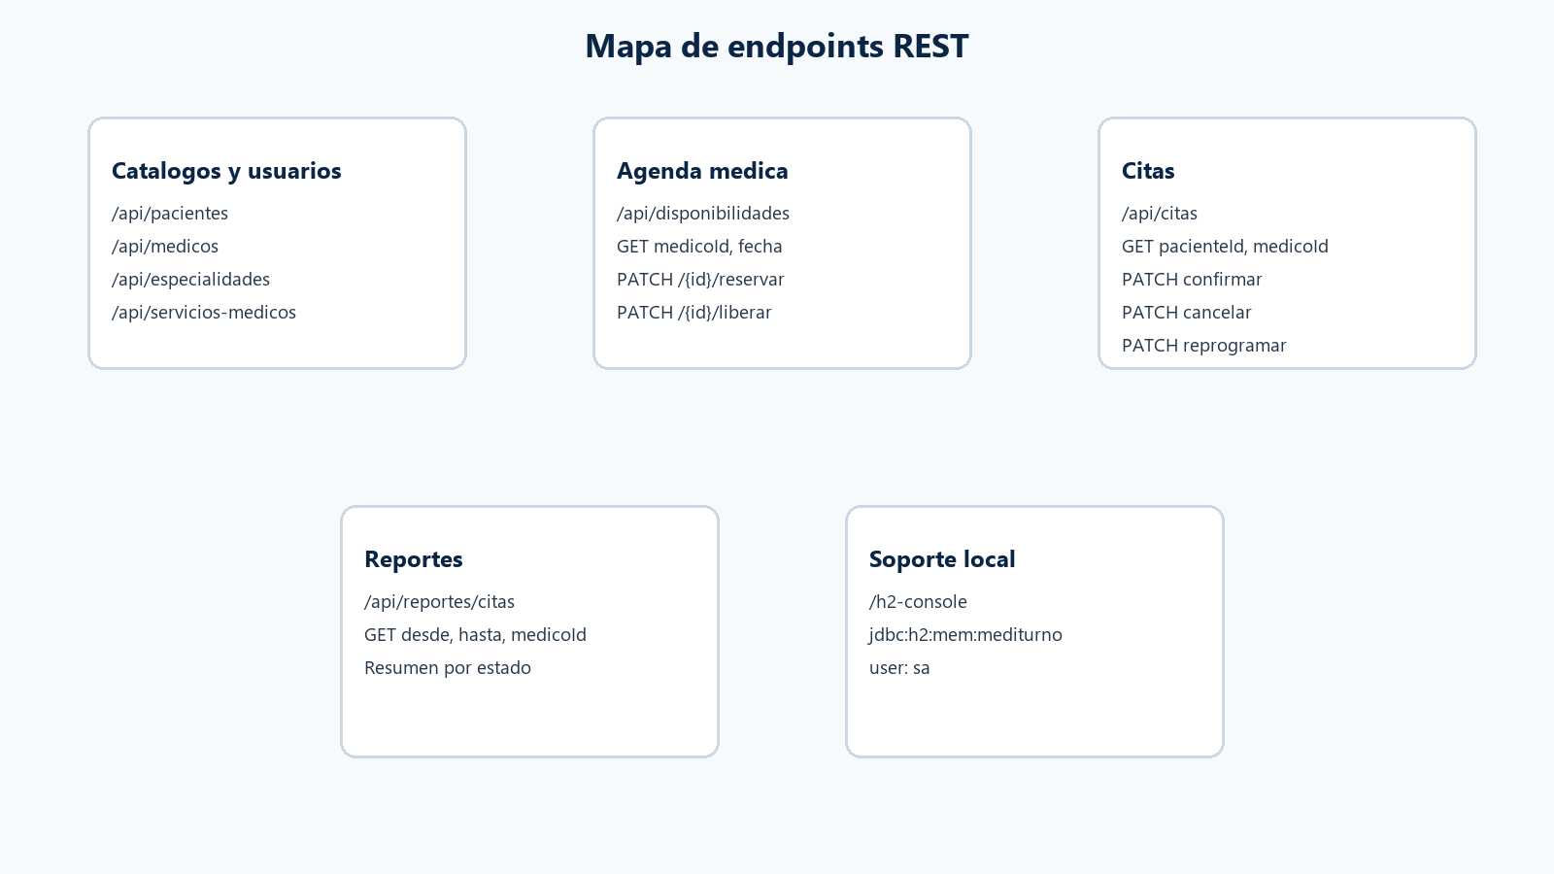
Figura 4. Mapa visual de endpoints REST.
Modulo | Endpoints
Pacientes | GET/POST /api/pacientes, GET/PUT/DELETE /api/pacientes/{id}
Medicos | GET/POST /api/medicos, GET/PUT/DELETE /api/medicos/{id}, filtro especialidadId
Especialidades | GET/POST /api/especialidades, GET/PUT/DELETE /api/especialidades/{id}
Servicios medicos | GET/POST /api/servicios-medicos, GET/PUT/DELETE /api/servicios-medicos/{id}
Disponibilidades | GET/POST /api/disponibilidades, PATCH reservar/liberar, DELETE cancelar
Citas | GET/POST /api/citas, PATCH confirmar/cancelar/reprogramar
Reportes | GET /api/reportes/citas con filtros desde, hasta y medicoId

6. Flujo funcional y evidencias
El flujo funcional fue ejecutado por HTTP contra la API. Las respuestas JSON estan guardadas en docs/evidencias-flujo y la coleccion importable se encuentra en docs/MediTurno.postman_collection.json.
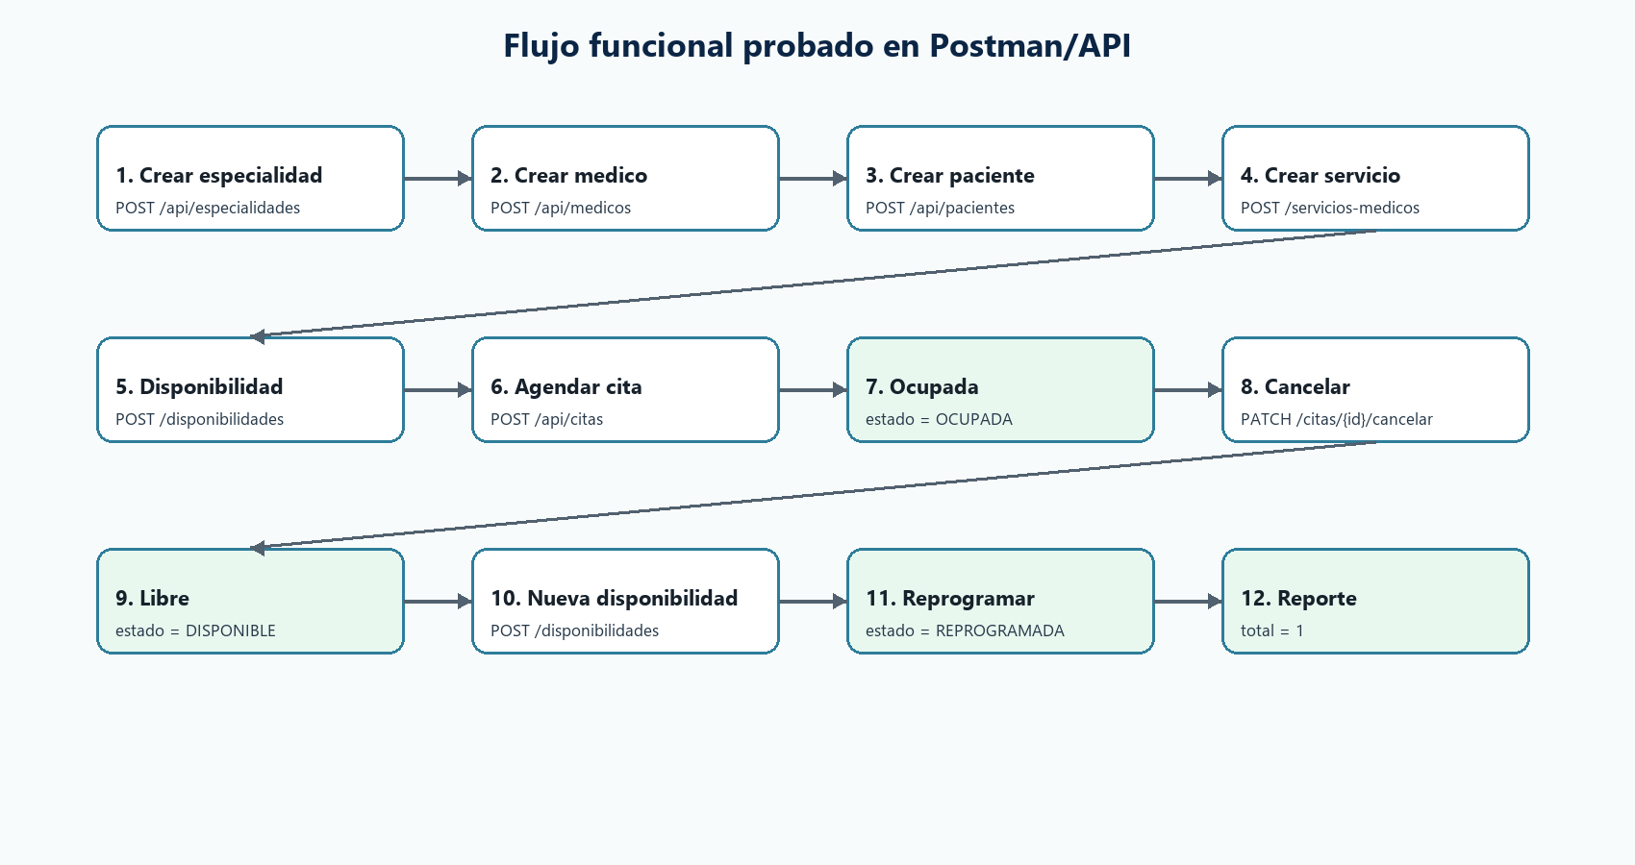
Figura 5. Flujo minimo probado con Postman/API.
Paso | Evidencia
Crear especialidad | 01-crear-especialidad.json
Crear medico | 02-crear-medico.json
Crear paciente | 03-crear-paciente.json
Crear servicio medico | 04-crear-servicio-medico.json
Registrar disponibilidad | 05-registrar-disponibilidad.json
Agendar cita | 06-agendar-cita.json
Verificar ocupada | 07-verificar-disponibilidad-ocupada.json
Cancelar cita | 08-cancelar-cita.json
Verificar libre | 09-verificar-disponibilidad-libre.json
Reprogramar cita | 11-reprogramar-cita.json
Generar reporte | 12-generar-reporte.json

7. Pruebas
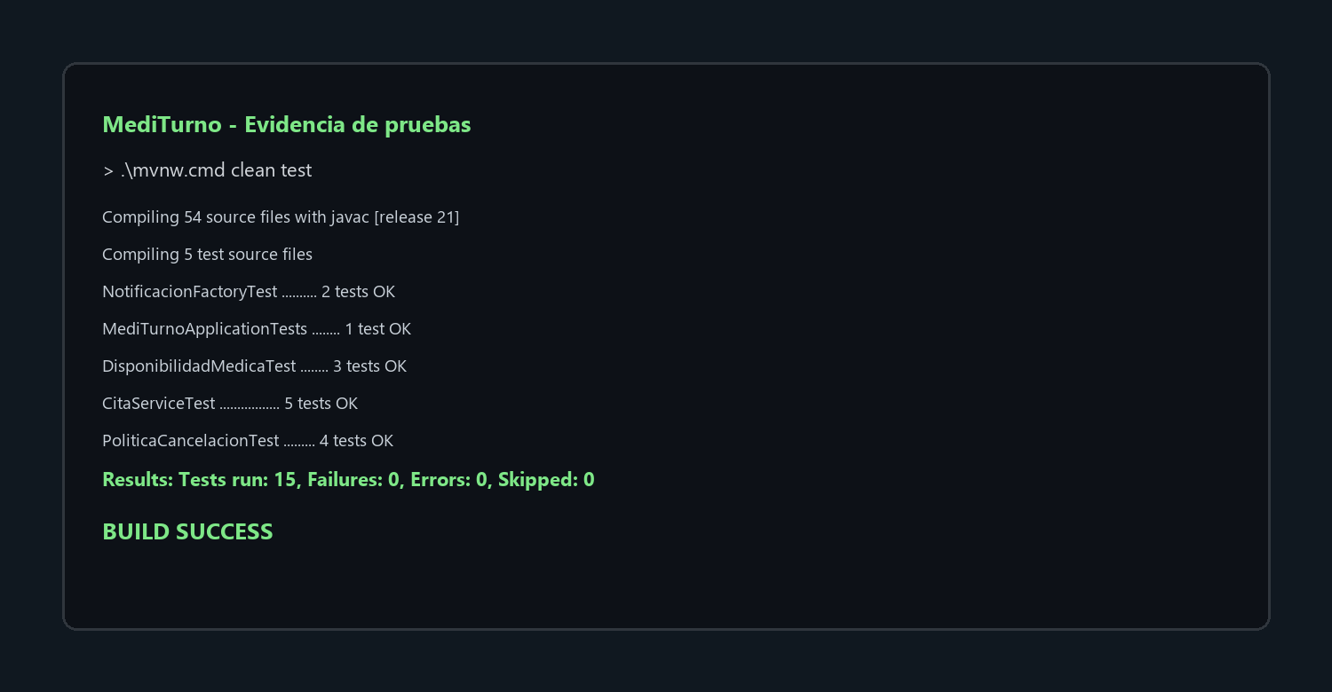
Figura 6. Evidencia resumida de mvn clean test.
Test | Cobertura
MediTurnoApplicationTests | Carga del contexto Spring
CitaServiceTest | Agendar, rechazar disponibilidad ocupada, cancelar y reprogramar
DisponibilidadMedicaTest | Reservar, liberar y rechazar reserva repetida
NotificacionFactoryTest | Crear notificacion por canal y email por defecto
PoliticaCancelacionTest | Estrategias flexible y restrictiva, incluida cancelacion tardia

8. Pruebas pendientes recomendadas
- Pruebas de integracion HTTP con MockMvc para todo el flujo.
- Pruebas de controllers para codigos 201, 400, 404 y 204.
- Pruebas de repositories con H2 para solapamientos y filtros.
- Pruebas especificas de ReporteCitasService.
- Configurar JaCoCo para cobertura.
- Analisis SonarQube para complejidad ciclomatica, duplicacion y deuda tecnica.

9. Archivos de soporte
Archivo | Uso
README.md | Guia rapida del proyecto
docs/postman-flujo-completo.md | Instrucciones paso a paso para Postman
docs/MediTurno.postman_collection.json | Coleccion importable en Postman
docs/evidencias-flujo | Respuestas JSON reales del flujo probado
docs/imagenes | Diagramas e imagenes de evidencia
docs/resumen-tecnico-codigo.md | Resumen tecnico por capas

